* [Revision History](http://r4c.clinicaltemplates.org/templates/446/?tView=docs)

Versie 01, Richard de Goede  
Versie 02, Richard de Goede aanvullingen

* [Concept](http://r4c.clinicaltemplates.org/templates/446/?tView=docs)

Deze DCM gaat in op het thema bloedtransfusie, en dan in het bijzonder de erytrocyten transfusie en de Rhesus factor. Daarnaast zijn er ook irreguliere antistoffen die van invloed zijn bij een bloedtransfusie, maar deze komen minder vaak voor.

* [Mindmap](http://r4c.clinicaltemplates.org/templates/446/?tView=docs)

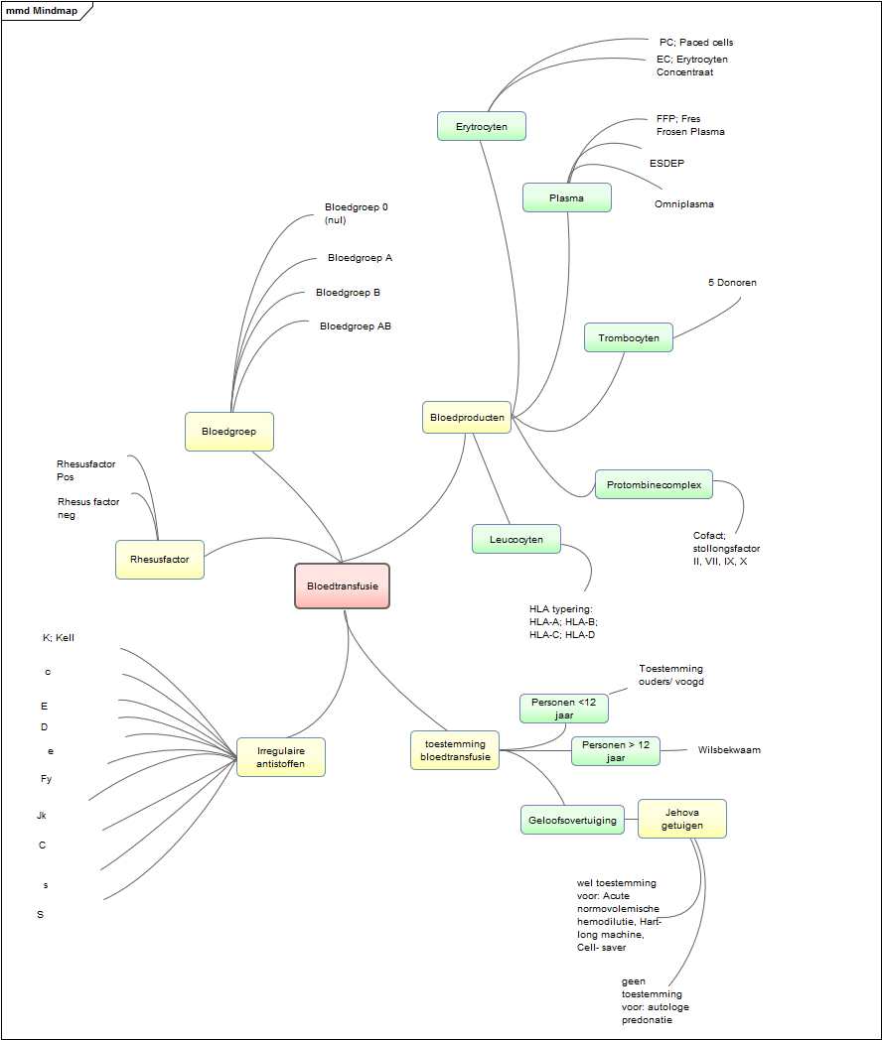

William Goossen - 4 september 2015, 11:31

Na uploaden van je mindmap krijgt deze een nummer in het systeem en je geeft ook de juiste filenaam op.   
In de edit mode kun je het huidige verkeerde nummer van het medicatiemodel vervangen door het nummer van je file. Daarna ook de naam van het bestand vervangen. Als beiden juist zijn wordt het plaatje getoond.

[Commentaar toevoegen](http://r4c.clinicaltemplates.org/templates/446/d015/comment/?tView=docs&top=446)

* [Purpose](http://r4c.clinicaltemplates.org/templates/446/?tView=docs)

Een bloedtransfusie is meestal nodig om iemands zijn medische toestand te stabiliseren. Hierbij lijdt de persoon aan een ernstige medische aandoening waarvoor bloed of bloedproducten nodig zijn.

Voordat men een bloedtransfusie kan uitvoeren moet de donorbloed en bloed van de ontvanger worden gekruist. met deze kruisproef is aangetoond dat de ontvanger het bloed kan ontvangen van de donor.

* [Patient Population](http://r4c.clinicaltemplates.org/templates/446/?tView=docs)

Baby’s   
bij baby’s jonger dan 3 maanden wordt de kruisproef ook uitgevoerd met het bloed van de moeder. Dit wordt gedaan om eventuele antistoffen bij de moeder aan te tonen. deze zijn ook aanwezig bij de baby.

Kinderen,  
Volwassenen,  
Ouderen  
Bij de patiënten populatie zoals hierboven beschreven wordt bloed van de donor en ontvanger gecontroleerd met de kruisproef.

* [Evidence Base](http://r4c.clinicaltemplates.org/templates/446/?tView=docs)

Het ABO bloedgroepsysteem is het belangrijkste bloedgroepsysteem voor de transfusiepraktijk (Issit 1998). Transfusie van een ABO incompatibel erytrocytenconcentraat kan voor een patiënt ernstige, soms fatale, gevolgen hebben (Stainsby 2005, Wilkinson 2005, Linden 1992, Sazama 1990). De kans op het optreden van een fatale reactie is mede afhankelijk van de hoeveelheid getransfundeerd bloed en de sterkte van de antistof (Sazama 1990). De verklaring voor de heftige transfusiereacties bij ABO incompatibiliteit berust op het feit dat in vrijwel alle individuen vanaf de leeftijd van drie maanden ABO antistoffen aanwezig zijn tegen de ontbrekende ABO antigenen en er dus geen voorafgaande immunisatie nodig is. Bovendien zijn antistoffen, zowel IgM als IgG, tegen ABO antigenen in staat zeer efficiënt het complementsysteem te activeren en daarmee intravasculaire hemolyse te veroorzaken. De ABO bloedgroepbepaling daarvan dient daarom te voldoen aan de hoogste kwaliteitseisen. Dit houdt onder andere in dat de ABO bloedgroepbepaling volledig dient te worden verricht. Dat wil zeggen dat de aan- of afwezigheid van de antigenen van het ABO systeem op de erytrocyten van de patiënt dient te worden vastgesteld met behulp van testreagentia en de aan- of afwezigheid van anti-A- en anti-B-antistoffen in het plasma/serum van de patiënt met behulp van testerytrocyten

Er is een richtlijn voor de bloedtransfusie geschreven deze is gemaakt op initiatief gebruikersraad Sanquin bloedvoorziening. deze richtlijn wordt door meerdere verreigingen ondersteund. in deze richtlijn wordt verschillende wetenschappelijke onderbouwingen toegelicht. http://nvic.nl/sites/default/files/CBO%20Richtlijn%20Bloedtransfusie.pdf  
Daarnaast wordt door Sanquin veel onderzoek verricht omtrent bloedonderzoek.  
http://www.sanquin.nl

* [First draft of data items](http://r4c.clinicaltemplates.org/templates/446/?tView=docs)

—

* [Description of data elements](http://r4c.clinicaltemplates.org/templates/446/?tView=docs)

Bloedgroep

883-9 LOINC

http://decor.nictiz.nl/art-decor/decor-datasets—peri20-?id=2.16.840.1.113883.2.4.3.11.60.90.77.1.3&effectiveDate=2012-01-01T00%3A00%3A00&conceptId=2.16.840.1.113883.2.4.3.11.60.90.77.2.3.10810&conceptEffectiveDate=2011-12-06T00:00:00

http://decor.nictiz.nl/art-decor/decor-valuesets—peri20-?valueSetRef=2.16.840.1.113883.2.4.11.155&valueSetEffectiveDate=dynamic  
voor A B 0 AB

Dit is peri20-dataelement-10810 en dit is   
PRN dataset 1.3 item #4.1.04.014

Snomed:   
ABObloedgroepensysteem 2.16.840.1.113883.6.9  
Bloedgroep A: 112144000  
Bloedgroep B: 112149005  
Bloedgroep AB: 165743006  
Bloedgroep 0: 5846004

Rhesusfactor

http://decor.nictiz.nl/art-decor/decor-datasets—peri20-?id=2.16.840.1.113883.2.4.3.11.60.90.77.1.5&effectiveDate=2013-09-10T00%3A00%3A00&conceptId=2.16.840.1.113883.2.4.3.11.60.90.77.2.5.10811&conceptEffectiveDate=2013-09-10T00:00:00

Dit is peri20-dataelement-10811   
en PRN dataset 1.3 item #4.1.04.02

http://decor.nictiz.nl/art-decor/decor-valuesets—peri20-?valueSetRef=2.16.840.1.113883.2.4.11.156&valueSetEffectiveDate=dynamic

Snomed:  
RhesusDBloodGroup 2.16.840.1.113883.2.4.11.156

Bron codesysteem: •2.16.840.1.113883.6.96 Snomed •2.16.840.1.113883.5.1008 NullFlavor

165747007 Rh D Positief Snomed   
165746003 Rh D Negatief Snomed

Irr antistoffen

http://decor.nictiz.nl/art-decor/decor-datasets—peri20-?id=2.16.840.1.113883.2.4.3.11.60.90.77.1.3&effectiveDate=2012-01-01T00%3A00%3A00&conceptId=2.16.840.1.113883.2.4.3.11.60.90.77.2.3.10812&conceptEffectiveDate=2011-12-06T00:00:00

Dit is peri20-dataelement-10812  
en PRN dataset 1.3 item #4.1.04.03

code voor data element:

312457003 Finding of irregular blood group antibody present (finding) SNOMED CT

Snomed:  
BloodgroupAntibodies: 2.16.840.1.113883.6.96  
K (kell): 405844003  
c : 8362009  
Kidd: 25453008  
D: 112162009  
e: 62523009  
Duffy: 8376005  
c: 8362009

Toestemming bloedtransfusie

http://decor.nictiz.nl/art-decor/decor-datasets—peri20-?id=2.16.840.1.113883.2.4.3.11.60.90.77.1.5&effectiveDate=2013-09-10T00%3A00%3A00&conceptId=2.16.840.1.113883.2.4.3.11.60.90.77.2.5.82157&conceptEffectiveDate=2014-02-04T14:44:16#

Boolean

* [Value set for data element (if applicable)](http://r4c.clinicaltemplates.org/templates/446/?tView=docs)

—

* [Example Instances](http://r4c.clinicaltemplates.org/templates/446/?tView=docs)

—

* [Instruction](http://r4c.clinicaltemplates.org/templates/446/?tView=docs)

-

* [Interpretation](http://r4c.clinicaltemplates.org/templates/446/?tView=docs)

De kruisproef is een test gericht om uit te sluiten dat de ontvanger antistoffen heeft, gericht tegen de erytrocyten van de donor. Daarvoor wordt het serum van de ontvanger gemengd met de erytrocyten van de donor. Tevens is de resusfactor van belang hier aangegeven met – (neg); + (pos).   
de volgende combinaties zijn mogelijk:  
Bloedgroep Ontvanger  
O+ : O+, A+, B+, AB+   
O- : Alle Bloedgroepen   
A+ : A+, AB+   
A- : A+, A–, AB+, AB–   
B+ : B+, AB+   
B- : B+, B–, AB+, AB–   
AB+ : AB+   
AB- : AB+, AB–

als blijkt dat het bloed van de ontvanger niet match met het bloed van de donor. Wordt gecontroleerd of de ontvanger irreguliere antistoffen heeft. Dit wordt onderzocht met verschillende suspensies met erytrocyten die de antistoffen bevat.

* [Care Process](http://r4c.clinicaltemplates.org/templates/446/?tView=docs)

—

* [Example of the Instrument](http://r4c.clinicaltemplates.org/templates/446/?tView=docs)

—

* [Constraints](http://r4c.clinicaltemplates.org/templates/446/?tView=docs)

—

* [Issues](http://r4c.clinicaltemplates.org/templates/446/?tView=docs)

—

* [References](http://r4c.clinicaltemplates.org/templates/446/?tView=docs)

http://www.sanquin.nl/producten-diensten/unit-transfusiegeneeskunde/patientenfolders/bloedtransfusie-volwassenen/

http://www2.hematologie-amc.nl/ZHTC_BL01_samenvat_bloedtransfusie

file:///C:/Users/Core%205i/Downloads/bloedtransfusie-update.pdf

* [Traceability to other Standards](http://r4c.clinicaltemplates.org/templates/446/?tView=docs)

—

* [Disclaimer](http://r4c.clinicaltemplates.org/templates/446/?tView=docs)

De InHolland opleiding MAHIP als opdrachtgever en Results 4 Care B.V. als uitvoerder besteden de grootst mogelijke zorg aan de betrouwbaarheid en actualiteit van de gegevens in deze DCM. Onjuistheden en onvolledigheden kunnen echter voorkomen. De InHolland opleiding MAHIP en Results 4 Care zijn niet aansprakelijk voor schade als gevolg van onjuistheden of onvolledigheden in de aangeboden informatie, noch voor schade die het gevolg is van problemen veroorzaakt door, of inherent aan het verspreiden van informatie via het internet, zoals storingen of onderbrekingen van of fouten of vertraging in het verstrekken van informatie of diensten door De InHolland opleiding MAHIP of Results 4 Care, of door U aan de InHolland opleiding MAHIP of Results 4 Care via een website van de InHolland opleiding MAHIP of Results 4 Care of via e-mail, of anderszins langs elektronische weg.

Tevens aanvaarden de InHolland opleiding MAHIP en Results 4 Care geen aansprakelijkheid voor eventuele schade die geleden wordt als gevolg van het gebruik van gegevens, adviezen of ideeën verstrekt door of namens de InHolland opleiding MAHIP via deze DCM, Detailed Clinical Model. De InHolland opleiding MAHIP aanvaardt geen verantwoordelijkheid voor de inhoud van informatie in deze DCM waarnaar of waarvan met een hyperlink of anderszins wordt verwezen.

In geval van tegenstrijdigheden in de genoemde DCM documenten en bestanden geeft de meest recente en hoogste versie van de vermelde volgorde in de revisies de prioriteit van de desbetreffende documenten weer.

Indien informatie die in de elektronische versie van deze DCM is opgenomen ook schriftelijk wordt verstrekt, zal in geval van tekstverschillen de schriftelijke versie bepalend zijn. Dit geldt indien de versieaanduiding en datering van beiden gelijk is. Een definitieve versie heeft prioriteit echter boven een conceptversie. Een gereviseerde versie heeft prioriteit boven een eerdere versie.

* [Terms of Use](http://r4c.clinicaltemplates.org/templates/446/?tView=docs)

Het DCM is open source, met andere woorden vrij te gebruiken, mits in ongewijzigde vorm.   
Veranderen van inhoud en coderingen wordt gezien als een inbreuk op de auteursrechten en copyrights en is schadelijk voor het gebruiksdoel: realiseren van semantische interoperabiliteit.

U kunt wel wijzigingsvoorstellen sturen aan DCMHelpdesk@results4care.eu

Revisievoorstellen zullen worden bekeken en kunnen leiden tot:

a. herziene DCM en uitwerkingen als e.e.a. wordt geaccepteerd.  
b. varianten van DCM die op een lokale situatie zijn toegesneden.

Het geheel gaat uit van het uitgangspunt: een ‘common ownership’, maar een ‘special stewardship’.

* [Copyrights](http://r4c.clinicaltemplates.org/templates/446/?tView=docs)

Het DCM is open source, met andere woorden vrij te gebruiken, mits in ongewijzigde vorm.   
Veranderen van inhoud en coderingen wordt gezien als een inbreuk op de auteursrechten en copyrights en is schadelijk voor het gebruiksdoel: realiseren van semantische interoperabiliteit.

U kunt wel wijzigingsvoorstellen sturen aan DCMHelpdesk@results4care.eu

Revisievoorstellen zullen worden bekeken en kunnen leiden tot:

a. herziene DCM en uitwerkingen als e.e.a. wordt geaccepteerd.  
b. varianten van DCM die op een lokale situatie zijn toegesneden.

Het geheel gaat uit van het uitgangspunt: een ‘common ownership’, maar een ‘special stewardship’.

* [Functional Model](http://r4c.clinicaltemplates.org/templates/446/?tView=docs)

Apart document